В Кузнецком районе продолжаются проверки организации питания
в школах Кузнецкого района

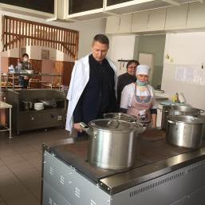
Отделом образования Кузнецкого района регулярно осуществляются выезды в образовательные учреждения с целью проверки организации питания несовершеннолетних, соблюдения эпидемиологических норм и санитарного законодательства.
15 февраля 2023 года начальником Отдела образования А.А. Перунковым проверена организация питания в школе села Пионер.
В ходе контроля обращено внимание на соблюдение санитарных норм и правил, соответствие ежедневного меню примерному, качество готовых блюд, наличие сопроводительных документов, соблюдение условий хранения и сроков реализации поставленной продукции, использование нового технологического оборудования, чистоту помещений пищеблока и обеденного зала.
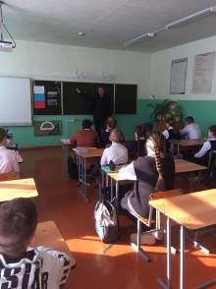
Проведена беседа с обучающимися 6 класса на предмет удовлетворенности школьными обедами.
Руководителю даны рекомендации продолжить контроль за организацией горячего питания, привлекать к проверкам родительскую общественность.
